Муниципальное образование «Биробиджанский муниципальный район»
Еврейской автономной области

СОБРАНИЕ ДЕПУТАТОВ

РЕШЕНИЕ
27.07.2023 № 61

г. Биробиджан

О внесении изменений в Правила землепользования и застройки
части территории муниципального образования «Птичнинское сельское поселение» Биробиджанского муниципального района Еврейской автономной области, утвержденные решением Собрания депутатов
от 24.06.2016 № 31

В соответствии с Градостроительным кодексом Российской Федерации, Федеральным законом от 06.10.2003 № 131-ФЗ «Об общих принципах организации местного самоуправления в Российской Федерации», на основании решения Собрания депутатов от 18.05.2023 № 36 «О внесении изменений в генеральный план села Птичник Птичнинского сельского поселения Биробиджанского муниципального района Еврейской автономной области, утвержденный решением Собрания депутатов от 24.03.2017 № 12», Устава муниципального образования «Биробиджанский муниципальный район» Собрание депутатов
РЕШИЛО:
1. Внести в Правила землепользования и застройки части территории муниципального образования «Птичнинское сельское поселение» Биробиджанского муниципального района Еврейской автономной области, утвержденные решением Собрания депутатов от 24.06.2016 № 31, следующие изменения:
1.1. часть 2 статьи 8 изложить в следующей редакции:
«2. Карта градостроительного зонирования части территории Птичнинского сельского поселения – с. Птичник:

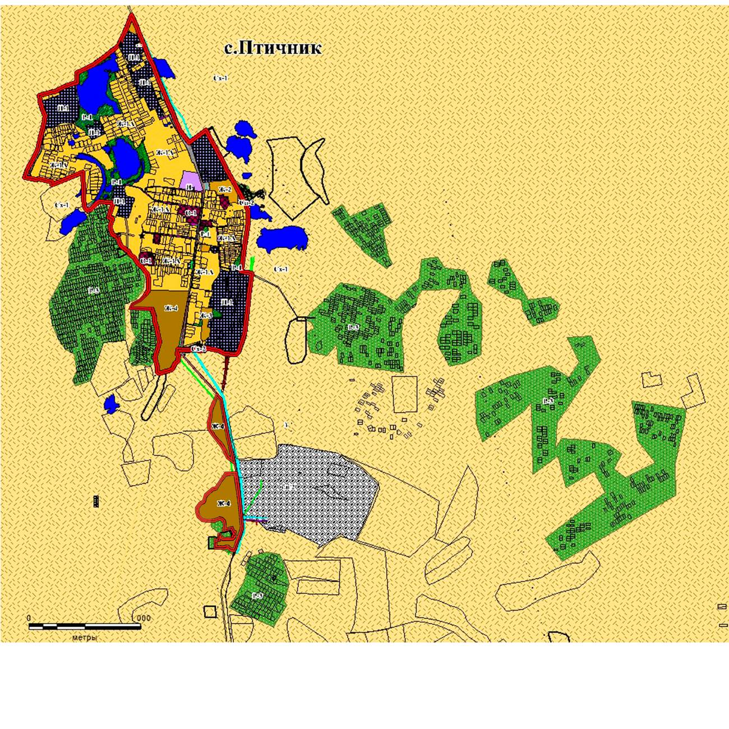
Экспликация:

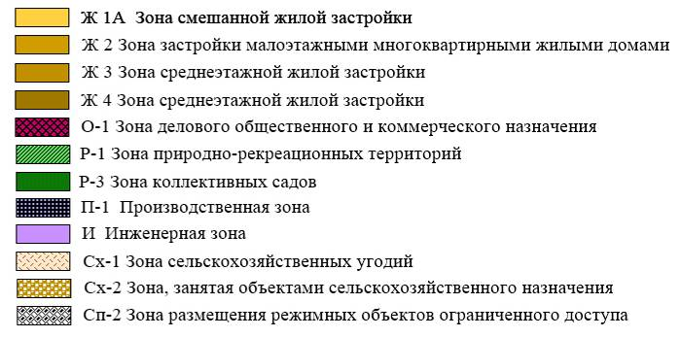
»;

1.2. Наименование статьи 13.1 изложить в следующей редакции:
«Статья 13.1. Зона перспективной жилой застройки (код зоны - Ж-4)».
2. Настоящее решение опубликовать в средствах массовой информации.
3. Разместить настоящее решение на официальном интернет-сайте Биробиджанского муниципального района.
4. Настоящее решение вступает в силу после его официального опубликования.

Глава муниципального района Е.В. Федоренкова

Председатель Собрания депутатов А.В. Ветлицын

